**ОБЛАСТНОЙ ЭТАП РЕСПУБЛИКАНСКОГО КОНКУРСА ИССЛЕДОВАТЕЛЬСКИХ ПРОЕКТОВ «ЗЕРДЕ»**

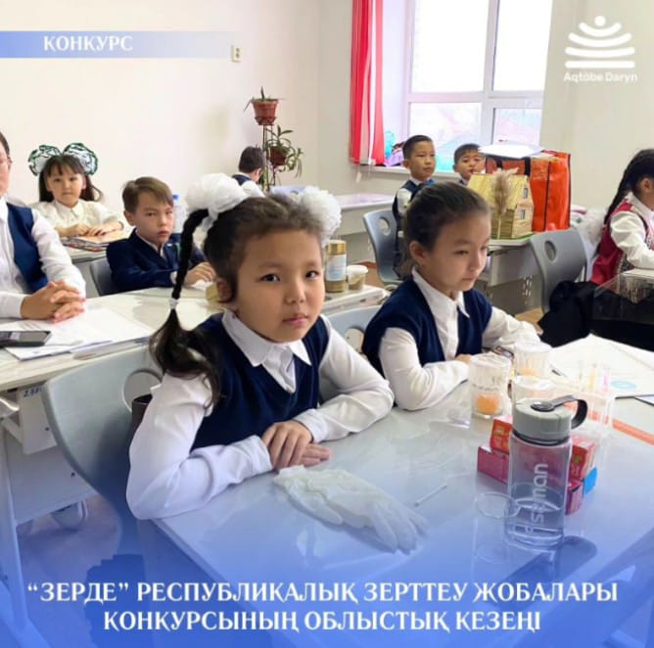

16 ноября текущего года прошел областной этап республиканского конкурса исследовательских проектов «Зерде» в котором приняли участие 399 учащихся 2-7 классов. Из шести учащихся нашей школы четверо заняли призовые места: Гран при - Нечаев Артур, руководитель Хорольская Алла Борисовна, Халиуллина Самира – Гран-при, руководитель Баенова Элеонора Ербуллавна, Жолман Молдир - 1место, руководитель Флек Лаура Ханоглановна, Базарбаева Асылайым - 3место, руководитель Базарбаева Жанаргуль Бахыткалиенвна.

От души поздравляем учащихся и руководителей!